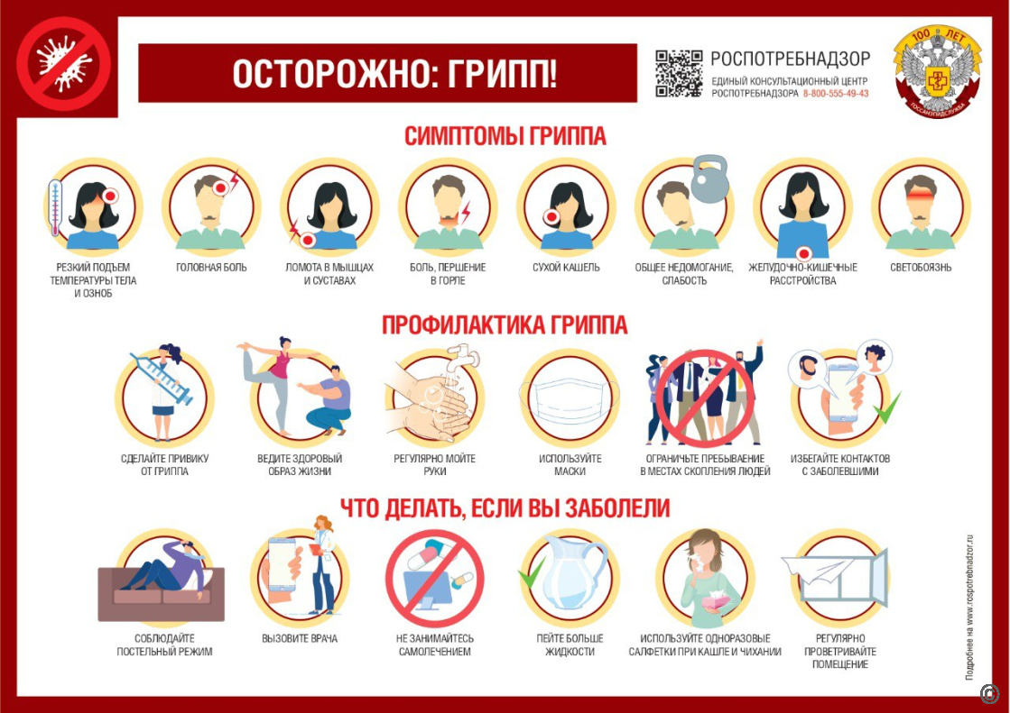
Территориальный отдел Управления Роспотребнадзора по Республике Татарстан (Татарстан) в Нурлатском, Аксубаевском, Алькеевском, Черемшанском районах напоминает о мерах неспецифической профилактики гриппа.

Грипп – это острая респираторная инфекция, вызываемая вирусами, которая опасна для людей всех возрастов. Особенно высокому риску тяжелого течения болезни подвержены:
- Лица старше 65 лет и дети до 2 лет.
- Беременные женщины.
- Люди с хроническими заболеваниями (сердца, легких, почек, диабетом, ожирением и др.).

Неспецифическая профилактика направлена на предотвращение заражения и включает меры по укреплению собственных защитных сил организма и прерыванию путей передачи вируса.

Основные меры защиты:
1. Правильная гигиена носоглотки (ирригационно-элиминационная терапия)
- В период сезонного подъема заболеваемости регулярно промывайте нос изотоническими солевыми растворами.
- Это помогает очистить слизистую от вирусов и бактерий, укрепить ее естественную защитную функцию.
2. Грамотное использование медицинских масок
Маска – эффективное средство, чтобы не заразить других, если вы заболели, и снизить риск заражения при уходе за больным или в местах скопления людей.
Правила ношения масок:
- Маска должна плотно закрывать рот, нос и подбородок.
- Цветную сторону (если есть) располагайте наружу, белую – к лицу.
- Маску используют однократно не более 2-3 часов или до того, как она станет влажной.
- Не касайтесь руками закрепленной маски. Если коснулись – немедленно вымойте или обработайте руки антисептиком.
- Меняйте и снимайте маску, держась только за резинки (завязки), не касаясь ее передней части.
- Утилизация: дома использованную маску поместите в отдельный пакет и выбросьте с общим бытовым мусором.
3. Укрепление иммунитета и здоровый образ жизни
- Поддерживайте сопротивляемость организма с помощью сбалансированного питания, богатого витаминами и микроэлементами (свежие овощи, фрукты, зелень).
- При необходимости и после консультации с врачом можно принимать витаминно-минеральные комплексы.
- Соблюдайте режим дня, уделяйте время полноценному сну и физической активности.
- Чаще проветривайте помещения и проводите влажную уборку.
4. Общие гигиенические правила
- Часто и тщательно мойте руки с мылом, особенно после возвращения с улицы, перед едой.
- Избегайте близкого контакта с людьми, у которых есть признаки респираторного заболевания (кашель, чихание).
- Регулярно дезинфицируйте поверхности, к которым часто прикасаетесь (гаджеты, дверные ручки, столы).
- При кашле и чихании прикрывайте рот и нос салфеткой или сгибом локтя.

Помните: при появлении симптомов гриппа (высокая температура, головная боль, ломота в теле, кашель) оставайтесь дома и немедленно вызывайте врача! Не занимайтесь самолечением.

Соблюдение этих рекомендаций поможет вам и вашим близким сохранить здоровье в сезон простудных заболеваний.

Берегите себя!

